10.000 Robots de COMAU controlados con B&R
Comau y B&R celebran una alianza productiva y con un futuro prometedor.
Al mismo tiempo que la colaboración entre COMAU Robotics y B&R sigue creciendo, las compañías ya pueden enorgullecerse de contar con diez mil equipos instalados y operativos en todo el mundo. Este éxito realza la calidad de los productos de Comau que confían en una electrónica de control potente, precisa y segura de especialistas en automoción como B&R.
Las dos empresas llevan años trabajando para revolucionar la integración de la robótica en las lineas de producción. Tanto los fabricantes de maquinaria como los usuarios finales se benefician de una sincronización excelente y de la capacidad de respuesta de sus sistemas combinados.
Tobias Daniel, Jefe de Robótica en Europa y América de Comau, comenta que "Este es el resultado concreto de una estrecha colaboración que ha permitido que las dos empresas se conviertan en actores principales del mercado. Todo ello con el objetivo de mejorar las tecnologías y crecer en nuevos sectores del mercado".
"Nos complace afirmar que esta cooperación está aportando resultados tangibles en un mercado emergente" mantiene Walter Burgstaller, director de ventas en Europa de B&R. "Cada vez más empresas recurren a la robótica como medio para optimizar la producción y atender la creciente flexibilidad y complejidad de sus plantas".

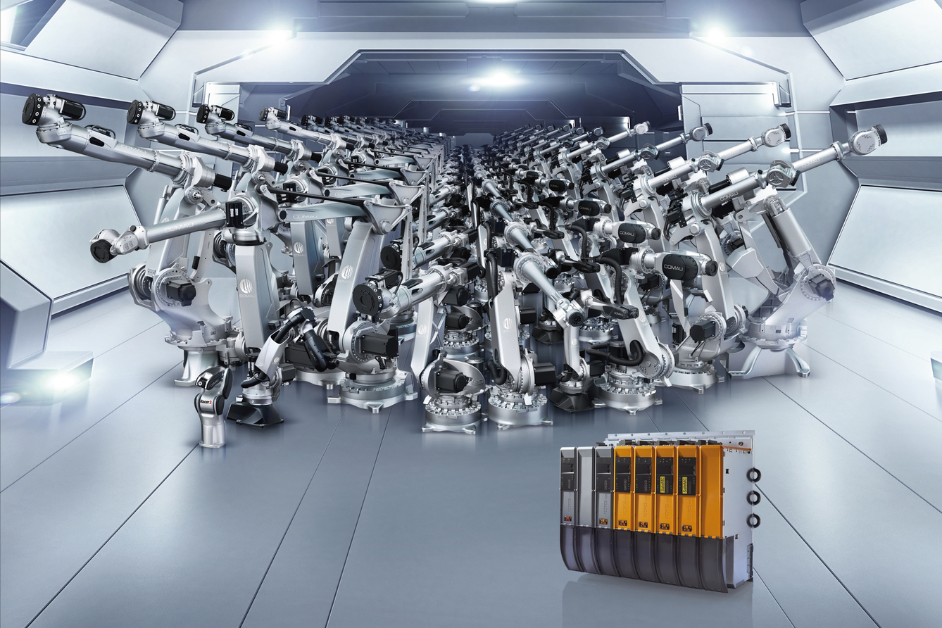
10.000 Robots de COMAU han sido equipados con tecnología de control B&R.

Acerca de B&R
B&R, empresa perteneciente al Grupo ABB y con sede en Austria, es líder mundial en automatización industrial. B&R combina tecnología de vanguardia con ingeniería avanzada para proporcionar a usuarios de todos los sectores soluciones completas para la automatización de máquinas y fábricas, Motion Control, HMI y tecnología de seguridad integrada. El catálogo de productos se completa con estándares de comunicación de IoT industrial que incluyen OPC UA, POWERLINK y openSAFETY. Gracias a su única herramienta de software Automation Studio, B&R redefine constantemente el futuro de la ingeniería de automatización. El espíritu innovador que mantiene a B&R a la vanguardia de la automatización industrial está impulsado por el compromiso de simplificar los procesos y superar las expectativas de los clientes.Para más información, visite www.br-automation.com.
Para más información, visite www.br-automation.com.

